BRAND GUIDELINES · MARKENLEITFADEN
Soul²
Dance · Spirit · Nature

— A space to come home —

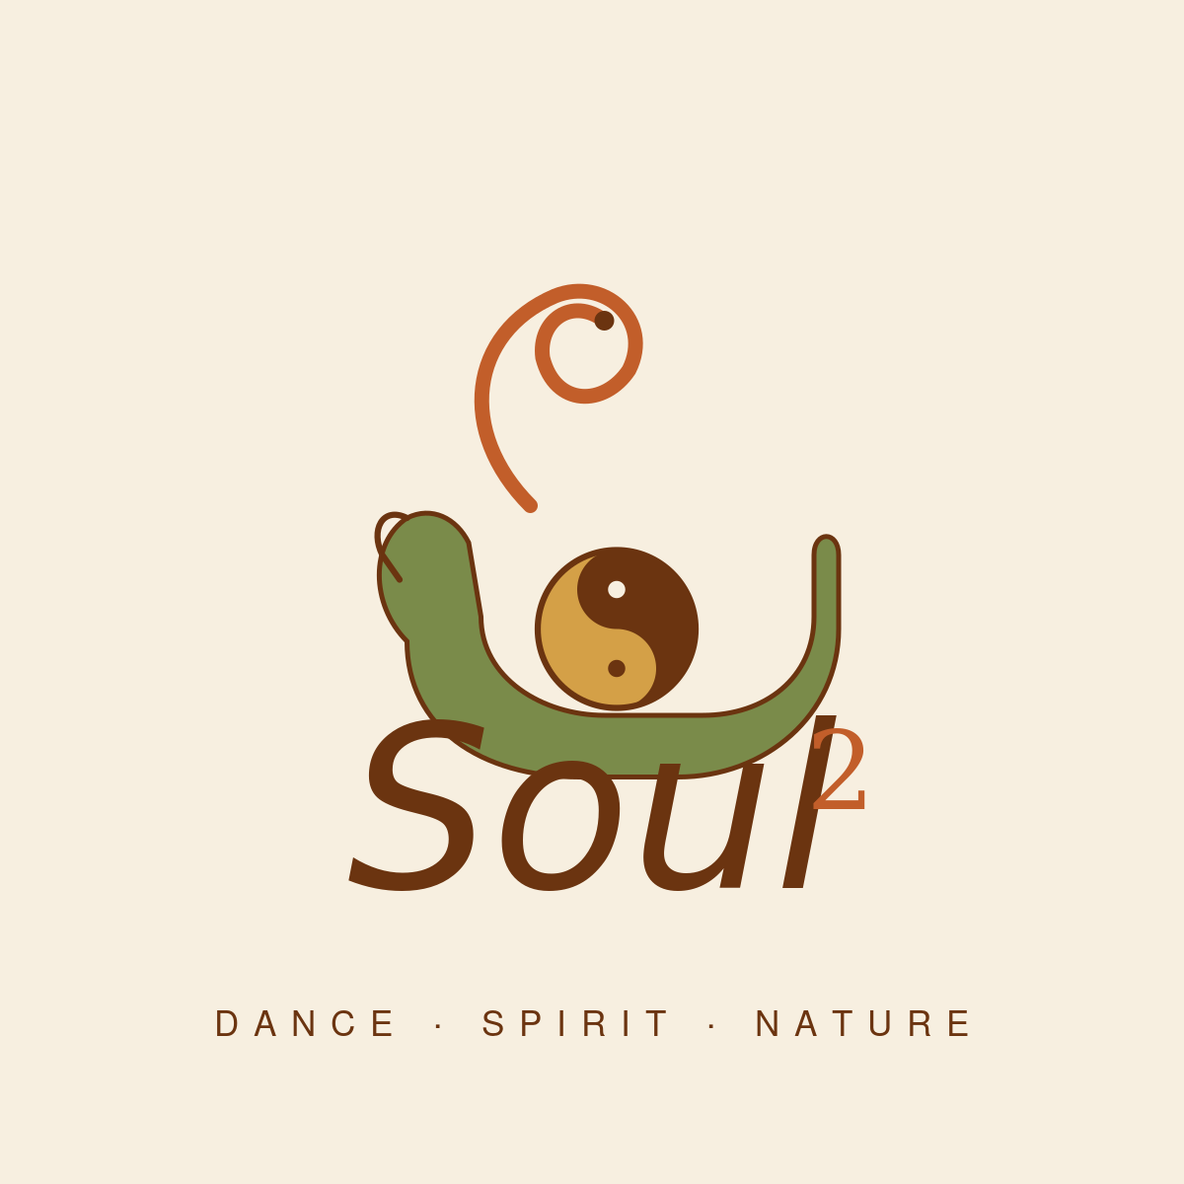

Version 1.0 · Mai 2026

01 · MARKENKERN · BRAND ESSENCE
Wer wir sind
Who we are

Soul² ist eine kuratierende Plattform für spirituelle, körperliche und naturverbundene Erfahrungen. Wir gestalten Räume, in denen Menschen tanzen, fühlen, schweigen — und sich erinnern, woher sie kommen.
Soul² is a curated platform for spiritual, embodied, and nature-rooted experiences. We craft spaces where people dance, feel, fall silent — and remember who they are.

Mission
Die Seele zum Quadrat — das ist, was wir füreinander werden, wenn wir uns wirklich treffen.
Soul squared — what we become for each other when we truly meet.

Werte / Values
Zeremonie / Ceremony
Räume mit Absicht. Sichere, respektvolle Container für tiefe Erfahrung.
Bewegung / Movement
Tanz als Gebet. Atem, Körper, Ekstase als Heimwege.
Natur / Nature
Die Erde als Lehrerin. Draußen sein, zuhören, sich erinnern.

02 · LOGOSYSTEM · LOGO SYSTEM
Unser Zeichen
Our mark

Das Soul²-Logo besteht aus drei verbundenen Elementen: einer geschwungenen Energiefigur, einer offenen Hand, die eine Sonne-Mond-Sphäre hält, und der Schriftmarke "Soul²". Es erinnert an das ursprüngliche Reiseziel — die eigene Seele zu finden, doppelt: in sich und im Anderen.
Three connected elements: a flowing energy ribbon, an open hand cradling a sun-moon orb, and the "Soul²" wordmark. The mark recalls the journey at the brand's heart — meeting your own soul, doubled: within and in another.


Hauptlogo · Primary logo

Logo-Varianten / Variants
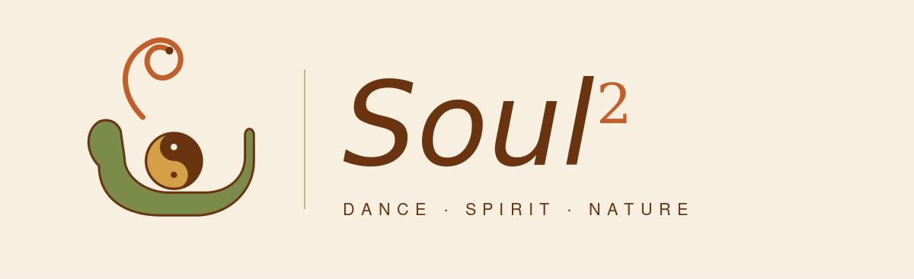  Horizontal  Für Briefköpfe, Header, breite Banner. | 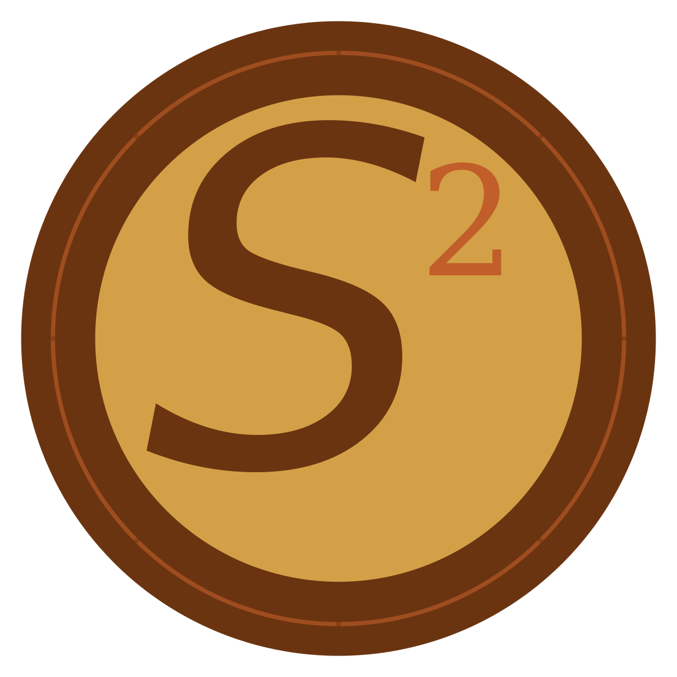  Monogramm  Favicon, Social-Avatare, Siegel.
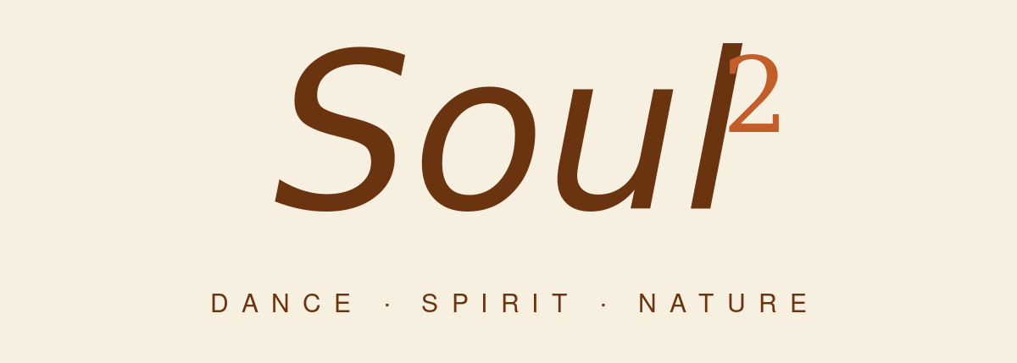  Wordmark  Reine Schriftmarke ohne Symbol. | 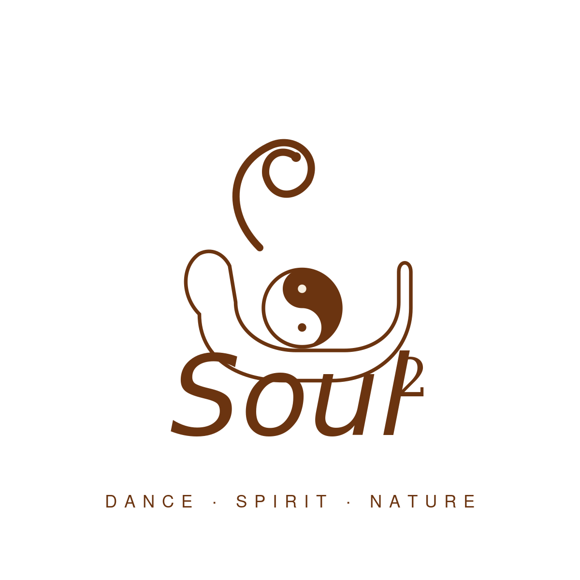  Monochrom  Stempel, Prägung, einfarbiger Druck.

Schutzraum & Mindestgröße
Schutzraum: Halte rundum mindestens die Höhe des Buchstabens "S" frei. Mindestgröße digital: 32 px Höhe. Mindestgröße Print: 12 mm Höhe.
Clear space: keep at least the height of the letter "S" clear on all sides. Minimum digital: 32 px tall. Minimum print: 12 mm tall.

Was zu vermeiden ist / Don't
- Niemals das Logo strecken oder verzerren / Never stretch or distort.
- Niemals außerhalb der Markenfarben einfärben / Never recolor outside the brand palette.
- Niemals auf unruhigem Bildhintergrund ohne Schutzfläche platzieren / Never place on busy backgrounds without a protective surface.
- Niemals die Elemente neu anordnen / Never rearrange the elements.

03 · FARBPALETTE · COLOR PALETTE
Erde, Feuer, Licht
Earth, fire, light

Die Palette ist erdig und warm — wie ein Lagerfeuer in der Dämmerung. Cacao trägt, Rust und Saffron beleben, Olive grounded, Sand gibt Atemraum.

 | NAME | HEX | RGB | VERWENDUNG / USE
 | Cacao | #6B3410 | 107, 52, 16 | Primärfarbe / Primary. Text, Hauptelemente.
 | Rust | #C25E2A | 194, 94, 42 | Akzent / Accent. CTAs, Highlights, Links.
 | Saffron | #D4A047 | 212, 160, 71 | Wärme / Warmth. Sonne, Goldakzente.
 | Saffron Light | #F2D9A8 | 242, 217, 168 | Soft glow. Backgrounds, Highlights.
 | Olive | #7A8B4A | 122, 139, 74 | Natur / Nature. Pflanzen, Wald, Erde.
 | Olive Dark | #5A6938 | 90, 105, 56 | Tiefes Grün. Schatten, Wald.
 | Sand | #F7EFE0 | 247, 239, 224 | Hintergrund / Background.
 | Cream | #FAF6EE | 250, 246, 238 | Heller Hintergrund / Light surfaces.

Farbverhältnisse / Color ratios
Sand & Cream dominieren als Atemraum (~60%). Cacao trägt (~25%) als Schrift und Hauptelemente. Rust, Saffron und Olive setzen Akzente (~15%).
Sand & Cream breathe (~60%). Cacao carries (~25%) for text and core elements. Rust, Saffron, and Olive accent (~15%).

04 · TYPOGRAFIE · TYPOGRAPHY
Schrift mit Seele
Type with soul

Drei Schriftfamilien bilden den Charakter: ein expressiver Brush-Script für emotionale Höhepunkte, eine ruhige Serif für Überschriften, und eine klare Sans-Serif für Fließtext.

Display · Brush Script MT
Komm zurück.
Für Hauptbotschaften, Markennamen, emotionale Akzente. Sparsam einsetzen.

Headings · Georgia
Wo wir uns begegnen
Für Überschriften und längere Titel. Ruhig, klassisch, lesbar.

Body · Helvetica / Arial
Wir gestalten Räume, in denen Menschen tanzen, fühlen, schweigen — und sich erinnern.
Für Fließtext, Navigation, UI-Elemente. Klar und neutral.

Typografische Skala / Scale
ROLLE | SCHRIFT | GRÖSSE | STIL
Display | Brush Script MT | 60–96 pt | italic
H1 | Georgia | 40–56 pt | regular
H2 | Georgia | 28–32 pt | regular
H3 | Georgia | 18–22 pt | regular
Body | Helvetica | 14–17 pt | regular
Eyebrow | Helvetica | 11–13 pt | bold, tracked
Caption | Helvetica | 10–12 pt | italic

05 · STIMME · VOICE & TONE
Wie wir sprechen
How we speak

Unsere Stimme ist warm, geerdet und poetisch. Wir benutzen Bilder aus Natur, Körper und alten Geschichten. Wir vermeiden esoterisches Vokabular, das ausschließt. Wir laden ein, wir belehren nicht.
Our voice is warm, grounded, and poetic. We use imagery from nature, body, and old stories. We avoid esoteric jargon that excludes. We invite — we do not lecture.

Wir sind / We are | Wir sind nicht / We are not
Geerdet, körperlich, ehrlich | Esoterisch verklärt
Grounded, embodied, honest | New age vague
Einladend, du-orientiert, persönlich | Belehrend, autoritär
Inviting, second-person, personal | Lecturing, top-down

Beispiele / Examples
✓ JA Komm so, wie du bist. Wir halten den Raum.
Come as you are. We'll hold the space.
✗ NEIN Erlebe transformative Heilungserfahrungen auf höchster Bewusstseinsebene!
Experience transformative healing on the highest plane of consciousness!
✓ JA An diesem Wochenende: Stille, Tanz, ein Lagerfeuer.
This weekend: silence, dance, a fire.
✗ NEIN Sofortige Manifestation. Quantenheilung. Nur 5 Plätze!!!
Instant manifestation. Quantum healing. Only 5 spots!!!

06 · BILDWELT · IMAGERY
Das visuelle Universum
The visual universe

Unsere Bildsprache ist erdig und narrativ. Lagerfeuer, Sonnenaufgänge, tanzende Silhouetten, alte Steine, junge Hände. Wir bevorzugen warmes Goldenes-Stunde-Licht über Studiolicht.
Earthy, narrative imagery. Bonfires, sunrises, dancing silhouettes, old stones, young hands. Golden hour over studio light. Always.

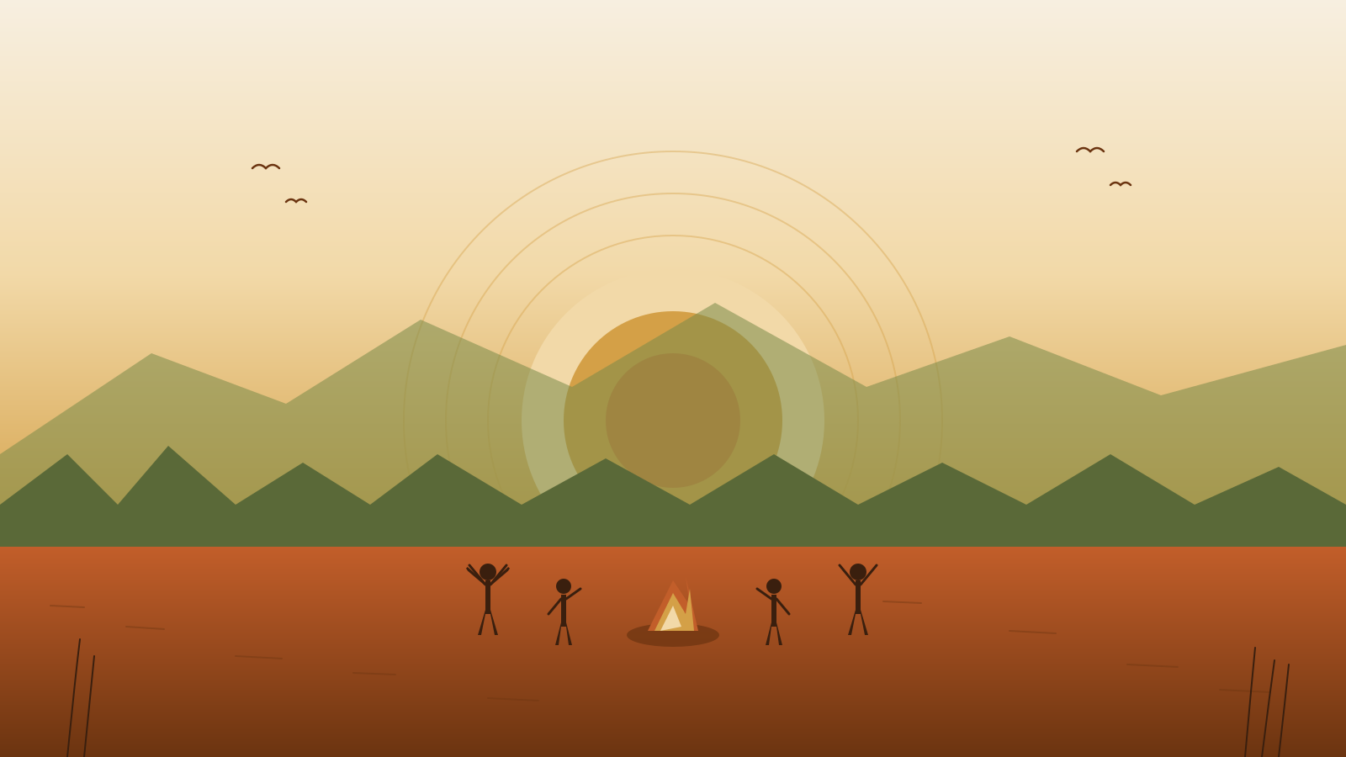  Lagerfeuer-Szene / Bonfire scene | 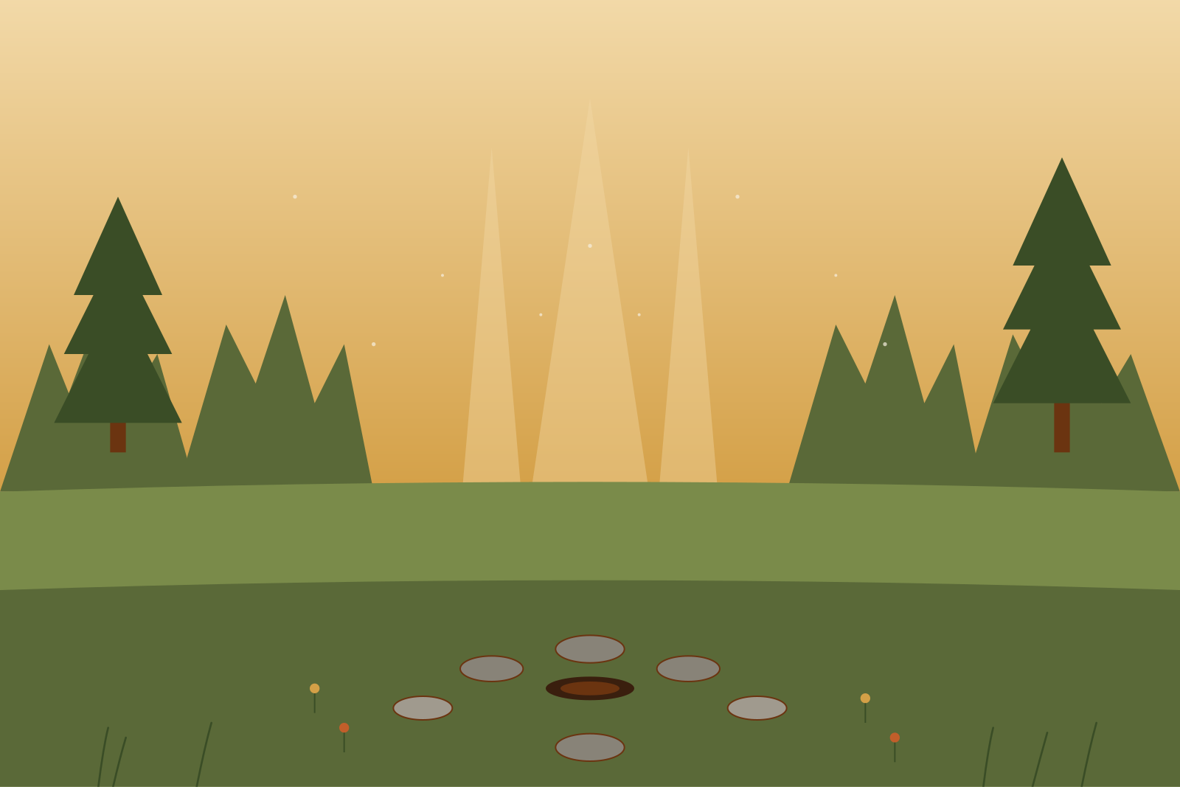  Waldlichtung / Forest clearing
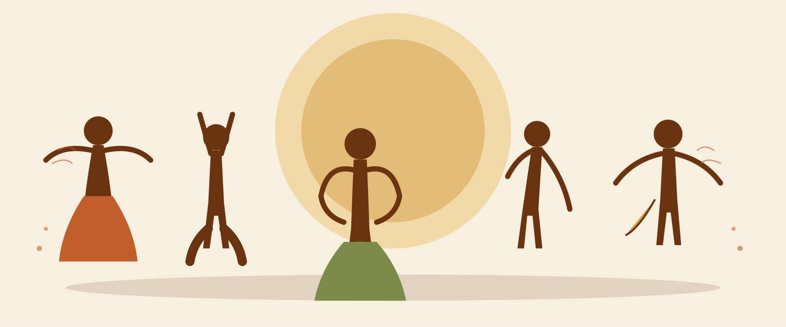  Tanz-Silhouetten / Dance silhouettes | 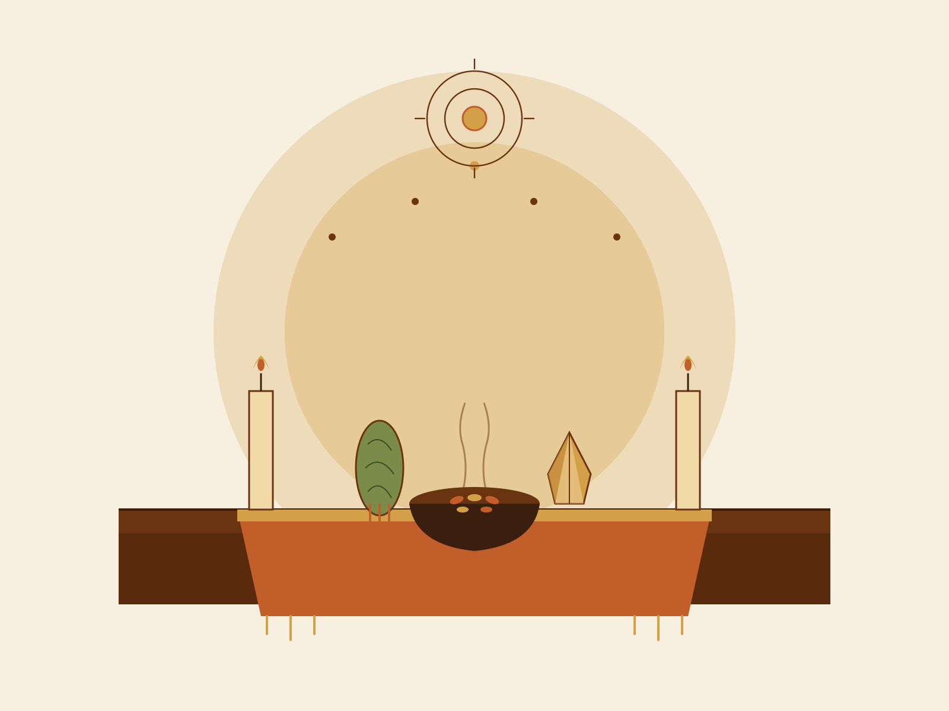  Zeremonie-Altar / Ceremony altar

Bildkriterien / Image criteria
- Warme Töne (Sonnenuntergang, Lagerfeuer, Kerzen) / Warm tones (sunset, fire, candle)
- Bewegung sichtbar – Tanz, Wind, Stoff in Bewegung / Visible motion — dance, wind, fabric
- Echte Menschen, keine Stock-Posen / Real people, not stock poses
- Natur in echtem, ungemanagtem Zustand / Nature in its real, unmanaged state
- Hände, Füße, Augen — die Details des Menschseins / Hands, feet, eyes — the details of being human
- Vermeide: kalte Studio-Beleuchtung, Plastik, sterile Räume / Avoid: cold studio light, plastic, sterile spaces

07 · GRAFISCHE ELEMENTE · GRAPHIC ELEMENTS
Symbole & Muster
Symbols & patterns

Wiederkehrende grafische Elemente verstärken die Markenwelt: das Mandala-Motiv für Sektionen, das Pattern für Hintergründe, der Aquarell-Klecks für weiche Textpartien.

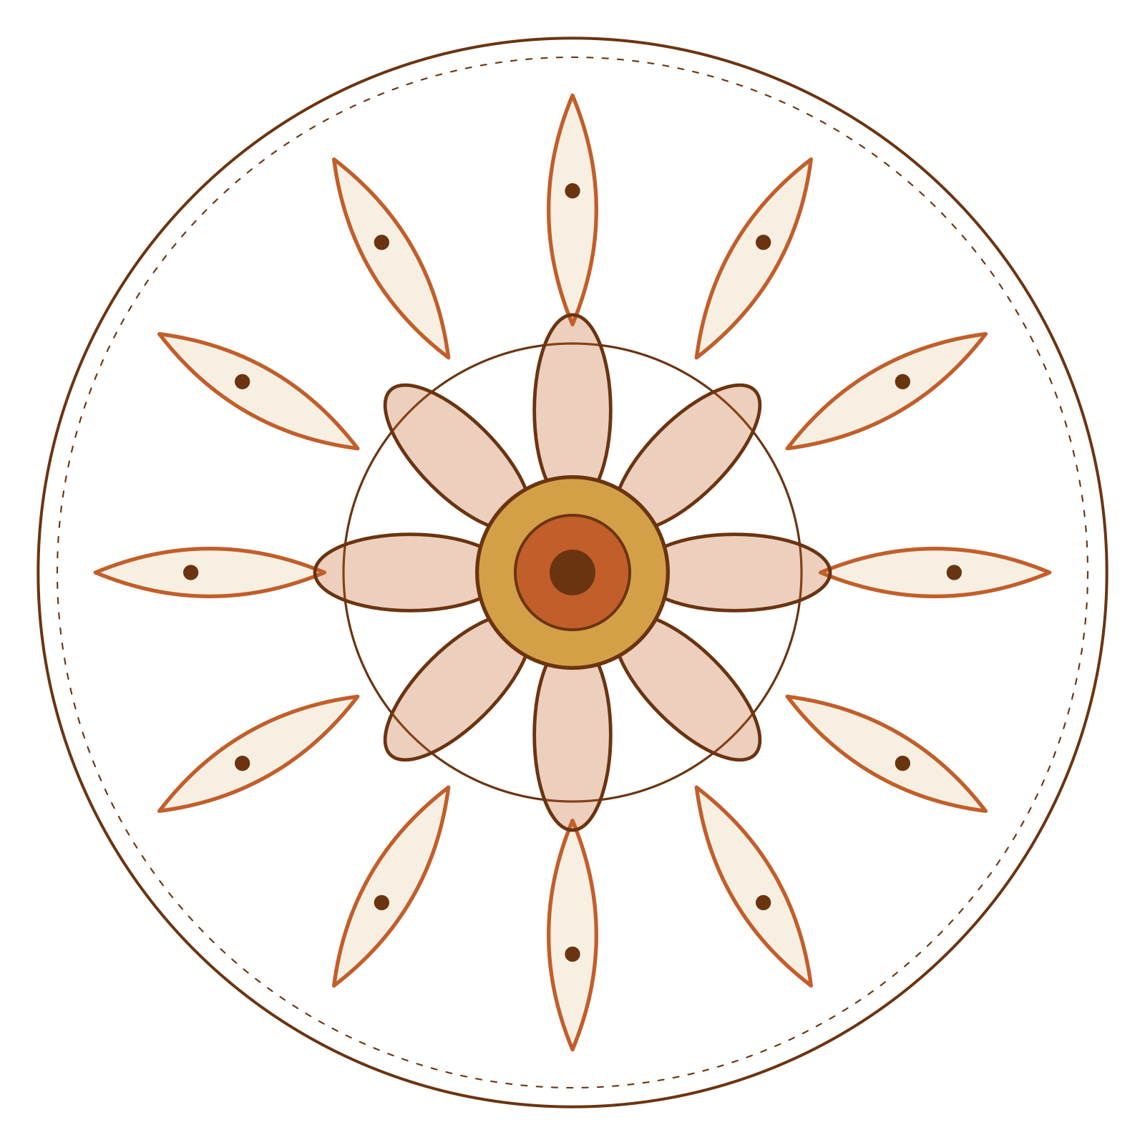  Mandala  Section dividers, watermarks | 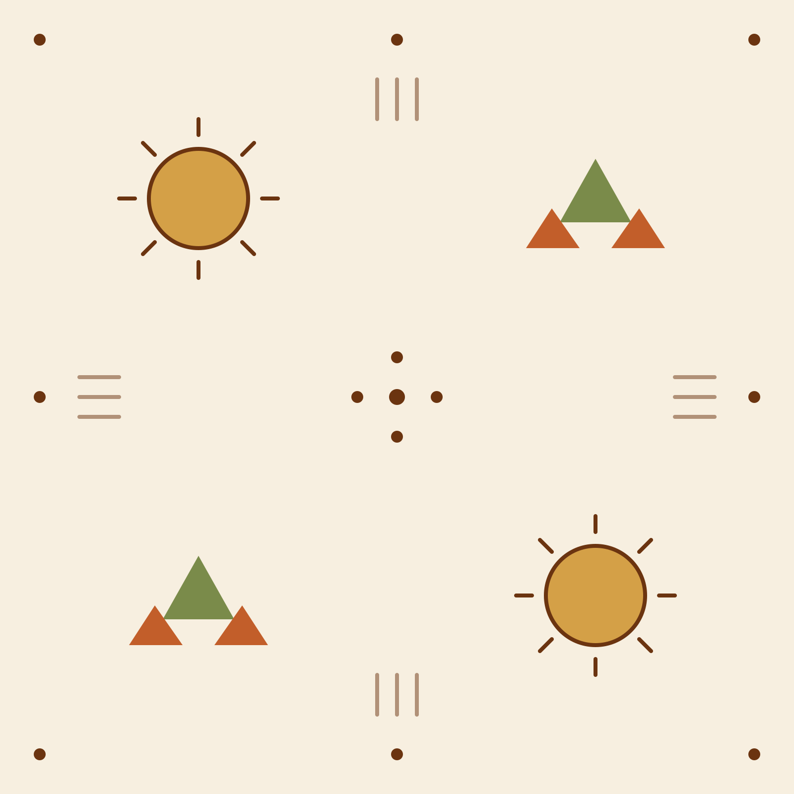  Pattern  Backgrounds, paper liners | 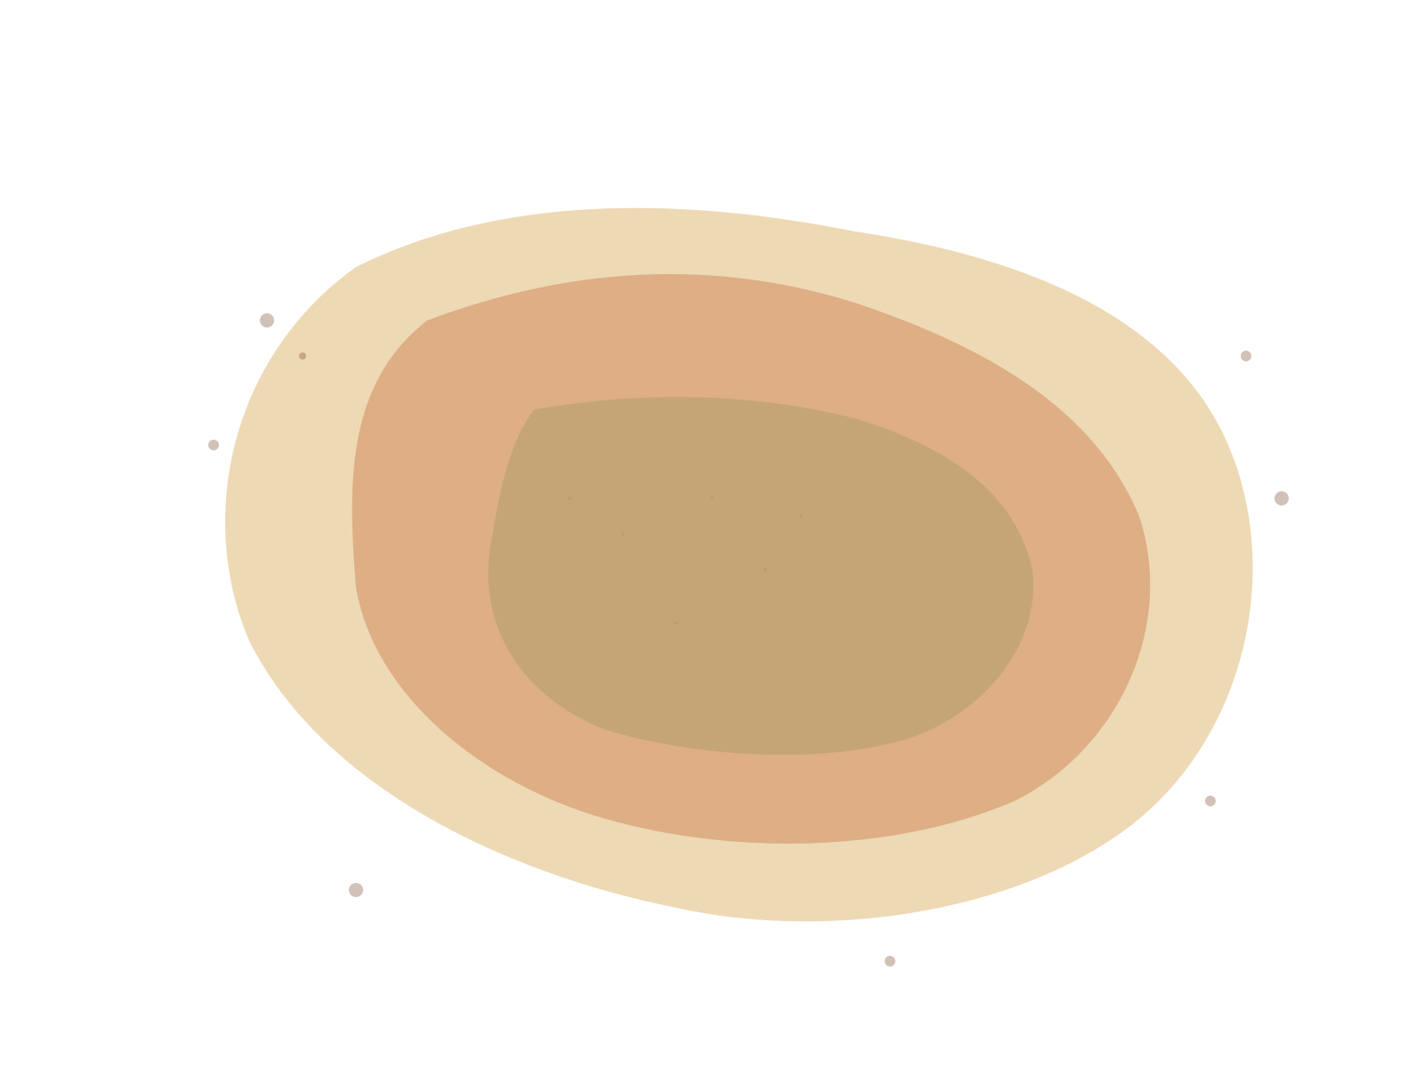  Watercolor  Soft accent, text backdrops

08 · ANWENDUNG · APPLICATION
Die Marke im Einsatz
The brand in use

Wo immer das Soul²-Erlebnis Menschen begegnet — Web, Social, Print, Räume — halten wir uns an dieselben Prinzipien: viel Atemraum, warme Farben, ehrliche Bilder.

Anwendungsbereiche / Applications
Website | Sand-Hintergrund, Brush-Script für Hero, Georgia für Sektionen.  Sand background, brush-script for hero, Georgia for sections.
Social Media | Quadratische Tiles mit Pattern-Hintergrund, monogrammed Avatar.  Square tiles with pattern bg, monogrammed avatar.
Print Flyer | A5, Cream-Stock, Cacao-Druck, Saffron-Akzente.  A5, cream stock, cacao print, saffron accents.
Event-Tickets | Klein, querformat, Mandala als Stempel.  Small, landscape, mandala as seal.
E-Mail Newsletter | Cream-Hintergrund, viel Whitespace, eine emotionale Headline.  Cream bg, much whitespace, one emotional headline.
Räume / Spaces | Stoffbanner mit Pattern, Logo als Holzbrand-Stempel.  Fabric banners with pattern, logo as wood-branded seal.

KONTAKT · CONTACT
Fragen?

Dieser Leitfaden ist lebendig — er wächst mit der Marke. Bei Fragen zur Anwendung schreib uns gern.
This guide is alive — it grows with the brand. Reach out anytime.

hallo@soul-squared.com


Soul² · Brand Guidelines · v1.0 · 2026

